Министерство транспорта Российской Федерации
Федеральное агентство железнодорожного транспорта
Федеральное государственное бюджетное образовательное
учреждение высшего образования
Омский государственный университет путей сообщения
(ОмГУПС(ОмИИТ))

Кафедра «Безопасность жизнедеятельности и экология»

КОНТРОЛЬНАЯ РАБОТА №2

по дисциплине: «Безопасность жизнедеятельности в чрезвычайных ситуациях»

Студент гр. 27С
Катков А.В.

Руководитель -
доцент
кафедры БЖиЭ
Гайденко А.Н.

Омск 2020
Тема №2: «Прогнозирование и оценка ЧС на объектах экономики РФ».
Исходные данные:
Вариант №3
Время – 12:00
Место – г. Омск, Омская область
Объект экономики – Ленинская очистная водопроводная станция, 19-я Марьяновская ул., 42, корп. 1.
Прогноз погоды – реальны на настоящий момент времени: зима, день, температура - -11С^{о}, ветер – северо-восточное направление, скорость ветра – 4 м/с, осадки – без осадков.
Расположение представлено на рисунке 1.

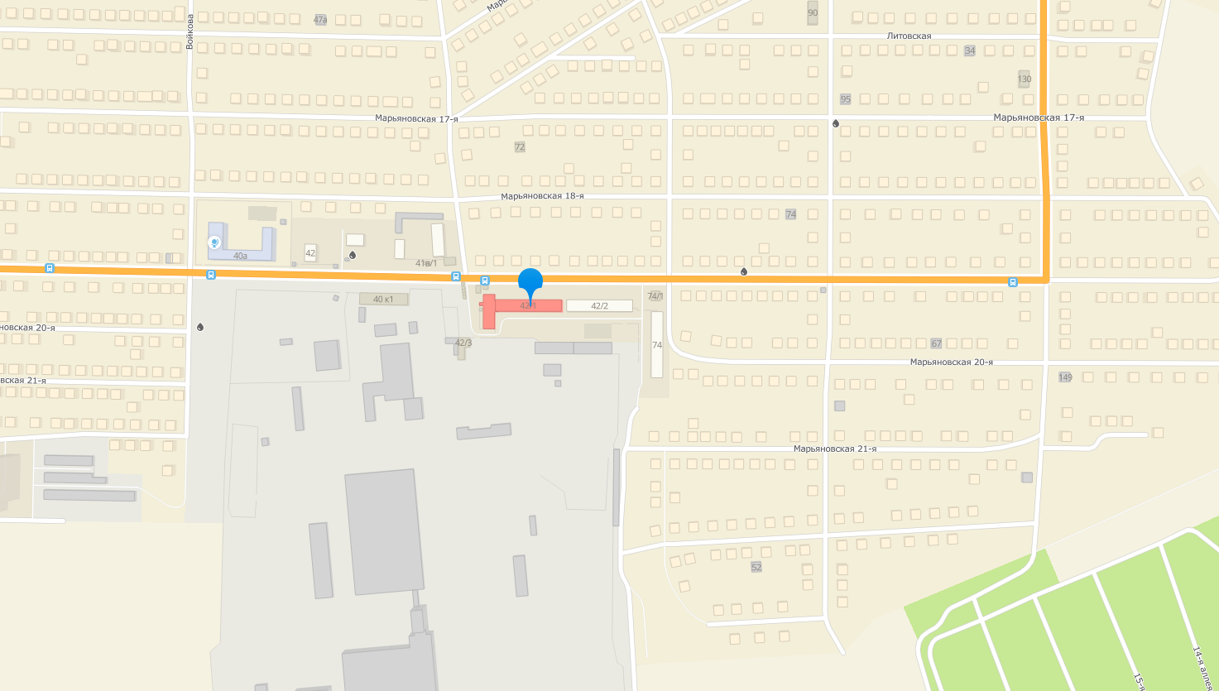
Рисунок 1 – Расположение молочного комбината

1) Оценить возможную обстановку при развитии ЧС.
В соответствии с вариантом рассмотрим ситуацию внезапного обрушения здания и сооружений.
Полное или частичное внезапное обрушение здания – это чрезвычайная ситуация, возникающая по причине ошибок, допущенных при проектировании здания, отступлении
от проекта при ведении строительных работ, нарушении правил монтажа, при вводе в эксплуатацию здания или отдельных его частей с крупными недоделками, при нарушении правил эксплуатации здания, а также вследствие природной или техногенной чрезвычайной
ситуации.
Обрушению часто может способствовать взрыв, являющийся следствием террористического акта, неправильной эксплуатации бытовых газопроводов, неосторожного обращения с огнем, хранения в зданиях легковоспламеняющихся и взрывоопасных веществ.
Внезапное обрушение приводит к длительному выходу здания из строя, возникновению пожаров, разрушению коммунально-энергетических сетей, образованию завалов, травмированию и гибели людей.

С учетом исходных данных и карты местности можно представить наихудший сценарий развития чрезвычайной ситуации: в результате внезапного обрушения здания с большой вероятностью здание рассматриваемого нами водоочистительного сооружения будет частично или, в худшем случае, полностью разрушено, так же могут быть обрушены прилегающие ЛЭП, что приведет к потере электропитания на рассматриваемом нами объекте. Обрушение ЛЭП может привести к пожарам на рассматриваемом нами водоочистительном предприятии может произойти также и утечка хлора, токсичного вещества, который разнесется на большие расстояния в случае неблагоприятных метеоусловий. Велик риск взрыва хлора в следствии пожара, вызванного разрушением ЛЭП. Также в случае разрушения здания пострадают водопровод, что приведет к разливу воды по территории предприятия и близлежащему жилому сектору. Поскольку вода является хорошим проводником электрического тока, то может произойти поражение электрическим током большого количества людей (в частности – персонала, а также людей внутри хозяйственных корпусов и на прилегающей территории). На поверхность воды могут всплыть горючие жидкости, отсюда - опасность возникновения пожара. Потоком воды с высокой скоростью могут перемещаться тяжелые предметы, следовательно, возникает опасность получения травмы. При быстром распространении воды персонал может не успеть подготовиться к чрезвычайной ситуации, люди, не умеющие плавать, могут погибнуть в результате затопления.
2) Определить поражающие факторы опасного явления, возможное влияние на развитие ЧС для ОЭ.
Поражающие факторы внезапного обрушения здания:
— Образование завалов;
— Затопление в следствии повреждения водоснабжения
— Возникновение пожаров;
— Обрывы линий электропередач.

Масштабы и последствия затопления, которые могут возникнуть в следствии повреждения водоснабжения при внезапном обрушении здания, зависят от длительности ликвидации последствий, рельефа местности, времени года, погоды, характера почвенного слоя, скорости движения и высоты подъема воды, состава водного потока, степени плотности застройки и плотности проживания населения, состояния гидротехнических сооружений.

3) Последовательность действий руководителя в ЧС.
С получением информации (распоряжения, сигнала) об угрозе или возникновении ЧС руководитель обязан:
- организовать оповещение и сбор руководящего состава и членов КЧС и ПБ предприятия (учреждения);
- организовать ввод в действие в установленном порядке плана действий предприятия учреждения по предупреждению и ликвидации последствий ЧС природного и техногенного характера;
- организовать взаимодействие с управлением по делам ГО ЧС города (района);
- ввести усиленный режим работы с круглосуточным дежурством руководящего состава КЧС и ПБ, дежурных смен;
- усилить наблюдение и контроль за состоянием окружающей среды, обстановкой на предприятии (учреждении) и прилегающей к нему территории;
- своевременно докладывать вышестоящим органам управления, информировать подчиненные и взаимодействующие структуры, соседей о складывающейся обстановке и возможном ее развитии;
- развернуть работу КЧС и ПБ, штаба (отдела, сектора) по делам ГО ЧС, начальников служб ГО, оперативных групп для выявления складывающейся обстановки на предприятии (учреждении) и прилегающей к нему территории, прогнозирования возможного возникновения ЧС, ее масштабов и выработки предложений по ее ликвидации;
- при возникновении ЧС, угрожающей жизни и здоровью персонала (сотрудников) провести его экстренную эвакуацию в безопасный район;
- при объявлении карантина или особого положения установить соответствующие ограничения;
- принять меры по защите сотрудников и обучающихся персонала предприятия, окружающей среды и повышению устойчивости его функционирования;
- организовать проверку служб жизнеобеспечения предприятия к действиям в соответствии с прогнозируемой обстановкой;
- при необходимости уточнить задачи силам и средствам, предназначенным для ликвидации угрозы возникновения ЧС, и выдвинуть их к местам возможных действий.

